İklim Değişikliği: Resident Evil (İçimizdeki Şeytan)

Niçin iklim değişikliği konuşuyoruz?

- Şu anda medyada moda olduğu için değil!
- Bu yıl yüreğimiz yakan 3 büyük felaketin kökünde yattığı için: Müsilaj, dev kuraklık ve orman yangınları.
- Covid-19 salgının temel nedenlerinden biri de iklim değişikliği ve çevre tahribatı.
- Küresel ısınma artık geri çevrilemez, o içimizdeki şeytan. Biz ve bizden sonraki nesil onun gittikçe belirginleşen etkileri ile yaşamayı öğrenecek.
- Pazartesi yayınlanan BM Hükümetler Arası İklim Değişikliği Paneli dünya çapında yeni tartışma ve arayışlar başlattı. Ayrıca, bilimin bu konuda son bulgularıyla da yolumuzu aydınlattı, gönlümüzü kararttı.
- İklim değişikliği artık bireysel yaşam, iş dünyası ve ekonomiyi şekillendiren en önemli değişkenlerden biri, belki en önemlisi olacak. Hazır mıyız?

IPCC senaryo grafiği
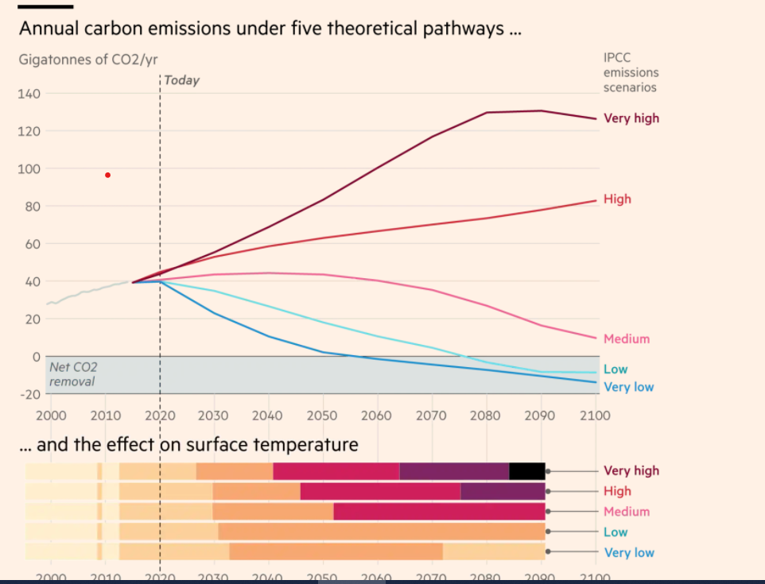

Kaynak: FT, https://www.ft.com/content/83439010-2fd8-47db-a93d-26f812ae5ee9

Konuya girmeden önce formaliteleri halledelim

- İklim değişikliğinin bireysel hayat, iş dünyası ve ekonomiye etkileri Integral Yatırım sponsorluğunda sunduğum 3cü seminer. Bu seminerler Covid-19 sonrası Yeni Global Ekonomik Düzen ana çerçevesinin parçalarını oluşturuyor. Fakat, her biri kendi içinde bağımsız.
- İlk seminer notlarına şu linkten ulaşabilirsiniz:
Ekonomide Yeni Dünya Düzeni—1ci Kısım:
https://www.atillayesilada.com/2021/07/12/ekonomide-yeni-dunya-duzeni-1ci-kisim/

Ekonomide yeni dünya düzeni–Bölüm 2

https://www.atillayesilada.com/2021/07/12/ekonomide-yeni-dunya-duzeni-bolum-2/

İklim değişikliğinin Türkiye ekonomisine etkileri hakkında bir video çektim, seyretmek isteyenler için linki burada

Her Fani Küresel Isınmanın Acısını Çekecek

https://www.youtube.com/watch?v=L4wEDsAY55Q&t=24s

Temel tezim nedir?

• Bu seminerlerin amacı uzun süre önce başlayan, fakat Covid-19’la hızlanan global ekonominin evrimini anlamak.
• Yeni ekonomik düzene geçiş Covid-19’dan önce başladı, fakat fark etmedik.
• Neydi yeni düzene geçişin itici unsurları? Serbest piyasa kapitalizminden duyulan derin hoşnutsuzluk, Medeniyetler Savaşı, küresel ısınma ve çevre tahribatına artan duyarlılık, Sanayi 4.0 devriminin istihdam ve üretimde yarattığı depremler.
• Covid-19 bu trendleri hızlandırdı, ya da yollarının kesişmesini sağladı.
• Bu seminerde önce bireylerin Covid-19’dan aldığı dersleri ve bunların tüketim alışkanlıklarına yansımasının inceledik.
• İkinci kısımda ise şirketler dünyasına adım attık. Bu dünya bireylere nazaran çok daha karmaşık. Çünkü, Medeniyetler savaşı ve Snayi 4.0’dan da hızla etkileniyor.
- Üçüncü seminerde ise tüm dünya ülkeleri ve insanlığı pençesine alan dev tehlikeyi, çözümleri ve hayatımızı nasıl değiştireceğini inceliyoruz: İklim değişikliği!

Dört bölüm işleyeceğiz

- Bir: İklim Değişikliği hakkında temel bilgiler
- İki: Dünya ekonomisine etkileri—biraz da siyaset ve sosyoloji
- Üç: Türkiye özelinde iklim değişikliği
- Dört: Hayatımız ve iş dünyası nasıl değişecek?

İklim değişikliği hakkında temel bilgiler

- Tarih boyunca iklim değişikliği
-Elimizdeki kayıtlar jeolojik tarih boyunca iklimin sürekli fakat yavaş olarak değiştiğini gösteriyor.
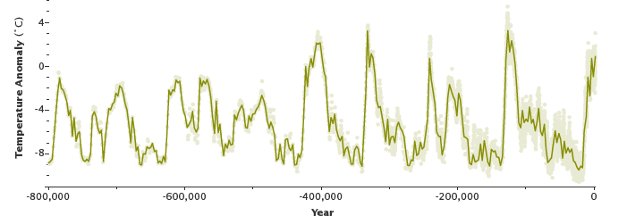

-Son 150 yılda ise manzara çok farklı
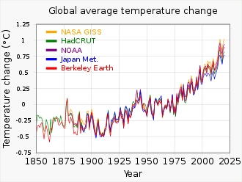
İklim değişikliğinin insan uygarlığı dönemindeki seyri bir çok tarihi olayı açıklar.
* Buzul çağı bitmeseydi hepimiz Neandarthal olabilirdik.
* 10 bin yıl önce Sahra Çölü yemyeşildi.
* Karadeniz, Marmara ve Akdeniz göldü.
* Mezo-Amerika ve Hint Yarımadası uygarlıklarının sonunu iklim değişikliğinin getirdiği düşünülüyor.

- Son 150 yılda gözlenen iklim değişikliğinin 2 farklılığı var. İlki çok hızlı. Anılan dönemde Yerküre 1.2-1.4C ısındı. İkincisi, bunun tek sebebi biziz.

- Küresel ısınma şeması
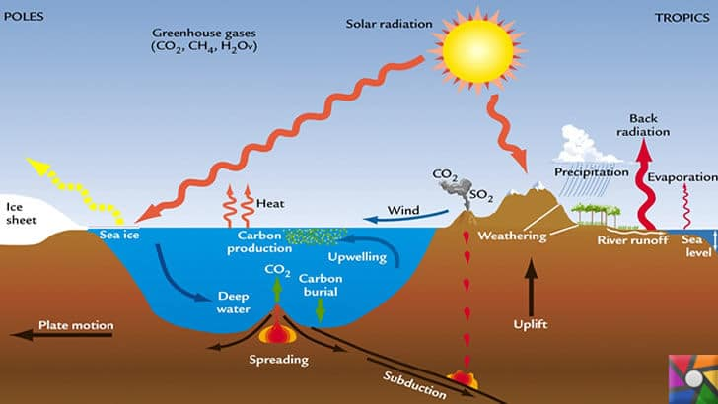

- Küresel ısınma geri çevrilebilir mi?

- Hayır. Yeryüzün bugünkü ısıda tutmak için dahi BUGÜN tüm fosil yakıt kullanımını sıfırlamamız gerekir.

- Bunu yapsak dahi, Yerküre’nin yeniden soğuması yüzyıllar alabilir.

- Küresel ısınma senaryoları: 2020-2050 ve 2020-2100

*1.5C küresel ısınmanın etkileri
-Yerküre’de ortalama ısınmayı 1.2C’de istikrara kavuşturmalıyız. Ama artık 1.5C makul bir hedef, o bile çok zor.
-Aşağıda anlatacağım gibi, bu hedefe erişmek için dahi çok sıkı önlemler almak zorundayız. Birey olarak da hayat tarzımızı radikal biçimde değiştirmemiz gerekecek.
-1.5C ısınmaya 2035-2050 arasında varacağız. Ondan sonra neler olacak?
-2100 yılında deniz seviyesi 26cm cm yükselir.
-Sibirya’da 1.5-2 milyon km2 alanda permafrost korunabilir—metan gazı emisyonu azalır.
-Mercan resiflerinin %75’ni kaybederiz.
-Yıllık balık istihsalı 1.5-3 milyon azalabilir.
-Toprağın %4-13’ü “bozulur” ya da karakter değiştirir.
-Dünya nüfusunun %14’ü 5 senede bir aşırı sıcak dalgasına maruz kalacak.
-Hayvanların %4’ü, bitkilerin %8, böceklerin %6’sı, ve tarımsal mahsulün %3’nü kaybederiz.

*2.0C ısı yükselmesi felaket olur

- 1.6 milyar insan aşırı sıcakların etkisine maruz kalacak.
- Deniz seviyesi 46cm -77 cm arasında yükselebilir. Daha kötüsü, Pasifik ve Atlantik Güney-Kuzey Akıntısı durabilir.

(Bu bir bilim-kurgu değil bu arada. Arkasında yatan araştırmayı okumak için linki browsera kopyalayın:
https://climatecommunication.yale.edu/publications/before-and-after-the-day-after-tomorrow/)

- Havyan ve bitki türlerini sırasıyla %8 ve %18’in kaybediyoruz.
- 102 milyon insan tarımsal geçim kaynağını kaybediyor.
- 400 milyondan fazla kentli su bulamıyor.

Kıyamet senaryosu: 5C’ye kadar yükselen ısınma: Eğer tedbir almazsak, dünya 210o yılında yaşanmaz hala geliyor.

Tek bir örnek: Grönland ve Antarktika buz kitlesi erirse, deniz seviyesi 65 m yükselir.

İklim değişikliğinin ekonomik maliyeti

- Bu maliyet hesaplamalarının çok muhafazakar olduğunu vurgulamalıyım. Çünkü iklim değişikliği “çağlayan” ya da domino etkisi yaratıyor. Biz fani ekonomistler parçaları toplayarak hesap yapıyoruz. Halbuki bir cephede oluşan zarar, hiç ummadığımız alanları da etkiliyor, ya da diğer fasıllardaki zarar üstünde çarpan etkisi yapabiliyor.
Çağlayan Etkisi örneği
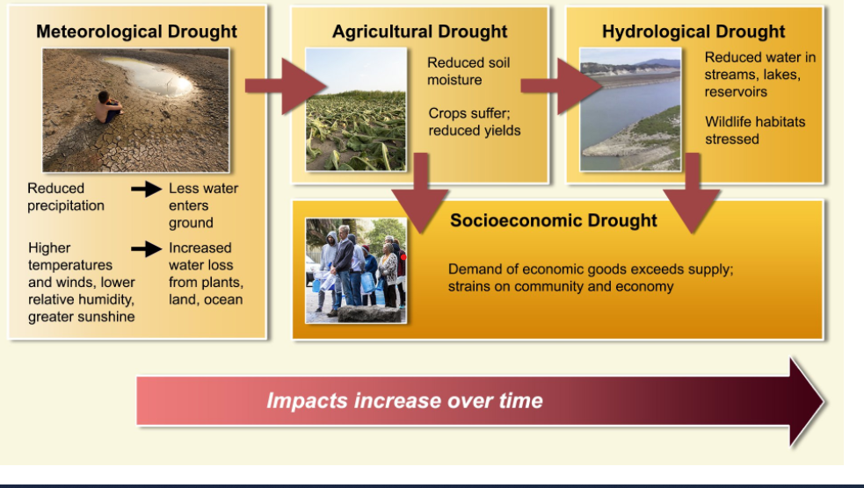

- Tarım: Her 1C küresel ısınma buğday verimini %6, mısırda %7.4, soy fasulyesinde ise %3.1 azaltıyor.
- İnsan verimliliği üzerinde etkisi: Hava ısındıkça açık havada çalışanlar daha çabuk yoruluyor. Her 1C ısınma, saat başı verimliliği %1-3 düşürebilir. 2030 yılında bu kayıp 80 milyon kişinin işini kaybetmesine eşit. Rakamlara vurursak, $24 trilyon gelir buharlaşacak.
-Bazı araştırmalara göre, okullarda ısının 22C’yi aşması halinde her 1C artış matematik skorlarını %1 düşürüyor.
-Isının 32C’yi aştığı ülkelerde yaşayanların hayat boyu gelirleri dünya ortalamasına göre yılda %0.1 düşük.
-Bazı araştırmalara göre, iklim değişikliği senede 150 bin ekstra ölüme yol açıyor. Diğerleri 2050 yılına kadar 83 milyon can alacağını öne sürüyor.
-ABD örneğinde, her 1C ısınma, yıllık GSYH’de %1.2 ek daralmaya neden oluyor.
-Dünya genelinde, ısınmanın 1.5C’yi aşması reel GSYH’nin 2100 yılında trende göre %7 daralmasına neden olabilir. 1.5C ortalama ısınma bu kaybı %1’e indirgiyor. Genelde daha sıcak bölgelerde konumlanan GOÜ’de kayıplar çok daha büyük olacak.
-İklim değişikliği iş kollarının %70’ni doğruda etkiliyor. 2100 yılında su düzeyinin 1 m yükselmesi, tropic fırtınalardan zarar görecek rafinerilenin sayısını ikiye katlar.

-2008-2016 arasında 24 milyon insan “iklim mültecisi oldu. Bu rakam 2050 yılında en az 140 milyona tırmanabilir. 1 milyon Suriyeliyi hazmedemeyen Arupa’nın yaşayacağı sosyal çalkantıyı düşünün.

Türkiye Özelinde İklim Değişikliği: Risk, Fırsat ve Maliyetler

Genel Notlar
- Türkiye’de iklim değişikliğinin yanında acımasız ve şuursuz çevre tahribatı ve tarımsal susuzluğu da konuşmak gerekir, ama konuyu dağıtmayacağım.
- Türkiye birim GSYH başına en fazla enerji kullanan (karbon salan) ekonomilerden biri.
- Paris Protokolü’nü imzaladık, fakat TBMM onayına sunmadık—Gelişmekte Olan Ülkeler statüsüne geri dönmek istiyoruz.
- Hükümet’in 2021 tarihli İklim Değişikliği İle Mücadele Eylem Planı Paris Protokolü Hedefleri’nin çok gerisinde kalıyor. Covid-19 yüzünden daha hiç uygulanmadı. Erdoğan hükümeti sürdükçe de uygulanma şansı yok.

Türkiye İklim Değişikliği Projeksiyonları—Meteoroloji Genel Müdürlüğü

- 3 küresel modelin projeksiyonlarından elde ettiğimiz sonuçlara göre 2016-2099 periyodu için yurt genelinde ortalama sıcaklık artışı;

- RCP4.5 senaryosuna göre 2016-2099 döneminde Türkiye yıllık ortalama sıcaklıklarının ortalama olarak 1,5 – 2,6 °C aralığında artması beklenmektedir. Ortalama sıcaklık anomalisinin yüzyılın ilk yarsında -0,9 ile 4,1°C aralığında olması ve yıllık ortalama sıcaklıkların ortalama olarak 1,4°C artması, yüzyılın ikinci yarısında ise 0,6 ile 4,1°C aralığında artış ve ortalama olarak 2,2°C artması öngörülmektedir.

- Önümüzdeki 15 -20 yıl içinde sıcaklık artışı sınırlı kalmasına rağmen, 2030’lu yılların sonlarına doğru sıcaklık artışında hızlı bir artış olacağı ön görülmüştür.
- Bölgelere göre değişmekle birlikte genel olarak sıcaklık artışlarında kışları 4°C, yazları ise 6°C’lik bir fark olacağı düşünülmektedir. Türkiye’nin yıllık ortalama sıcaklığında 2,5°C ile 4°C arasında bir artış olacağı gözlenmiştir.
- Kuzey Anadolu’nun doğu tarafında yağışlarda artış görülmesine rağmen Türkiye genelinde yağışların azalması beklenmektedir.
- Tüm bunlar beraberinde ülkemizin su kaynaklarında ciddi derecede azalma, kuraklık ve çölleşme, tarımsal verim kaybı, orman yangınlarının sayısında ve etkisinde artış ve biyolojik çeşitlilik kaybını getirecektir.
wwf.org.tr

TEPAV- 2018: Türkiye’de atmosferi kim ısıtıyor?

Link: https://www.tepav.org.tr/upload/files/1600243413-5.Decarbonization_of_Turkey___s_economy_long_term_strategies_and_immediate_challenges.pdf

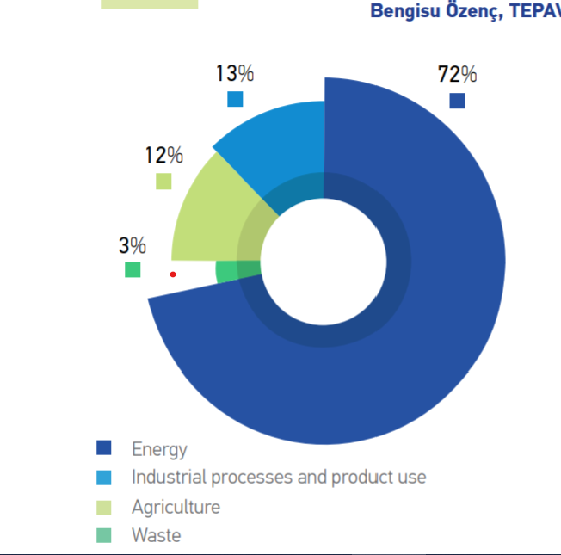

Enerjiyi kim kullanıyor?

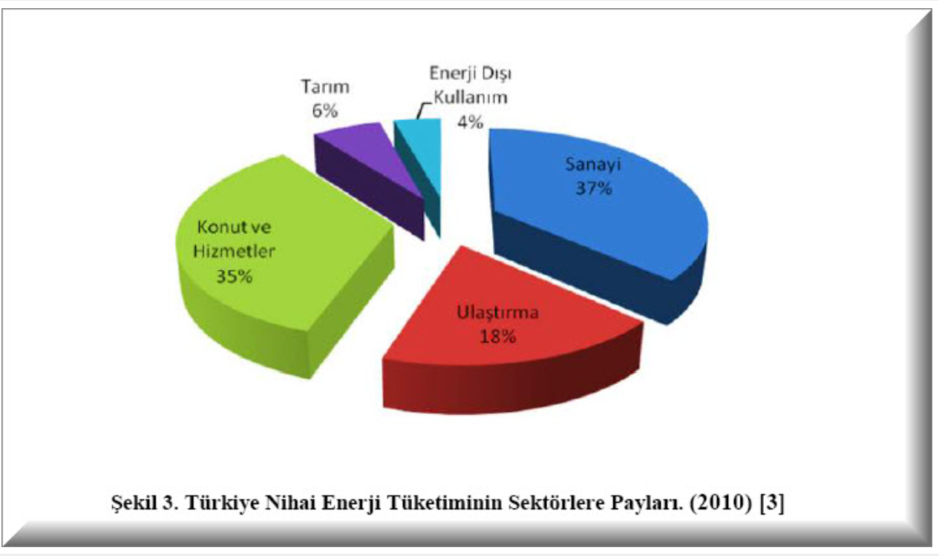

O zaman, çözüm basit. Eğer birim GSYH başına enerji tüketimi azaltırsak, ya da yenilenebilir enerjiye dönüştürebilirsek, karbon salınımı da frenleyebiliriz.

Üç yöntem mevcut:
Kömür ve HES’lerden vazgeç, tamamen doğal gaz ve yenilenebilir enerjiye dön: Linyit kömürü yalnız sera gazı salmakla kalmıyor, insan sağlığına da büyük zarar veriyor. Ekonomik büyüme ile insan sağlığı ve çevreyi dengeleyen bir kalkınma anlayışı, linyitten vazgeçilmesini emreder. Aynı şekilde, HES’ten elde edilen elektrik, tahrip edilen habitatların ölçülebilen ve zımni değeri karşısında güdük kalır. Ancak, Erdoğan hükümetinin linyit ve HES’ten vazgeçmesi çok zor.

- Aslında, Türkiye yenilenebilirde akıl almaz bir ilerleme kaydetti. Üstelik güneş enerjisinde daha yolun başındayız. Jeo-termalde hemen hiç aşama kaydetmedik. Denizden elde edilen dalga enerjisini ise uzaktan seyrediyoruz. Biyo-yakıt ya da kütle Türkiye için avantajlı olmayabilir. Yenilenebilir Türkiye için tek çözüm yolu olmaz. Ancak yenilenebilir artı tasarruf önlemleri ile karbon salınımı kayda değer ölçüde azalır.

- Enerji tasarrufunu teşvik et: Sanayide çimento, demir-çelik ve tekstilde rehabilitasyon, inşaatta ise akıllı konuta dönmekle ciddi boyutlarda enerji tasarrufu sağlanabilir. Aşağıda, TUSIAD Raporu’ndan bu konuyu işleyeceğim.

- Atmosfere Co2/ton başına vergi sal: Türkiye AB Yeşil Mütabakat çerçevesi devreye girince bu yola sapmak zorunda kalacak. Halen AB CO2 ton başına Euro30 civarında vergi alıyor. Bizde Euro10 civarından başlayacak vergiler kademeli olarak artırılabilir. Ancak, yüksek enflasyon ortamı nihayetinde tüketicinin ödeyeceği bu vergilerin hayata geçirilmesini zorlaştırıyor. Bu tür vergiler salınacaksa, başka vergilerden feragat şart.
- Türkiye’nin iklim sorunu ekonomik değil, irade eksikliğidir.

TUSIAD EKONOMIK GÖSTERGELER MERCEĞINDEN
YENI İKLIM REJIMI (http://climatechange.boun.edu.tr/iklim-degisikliginin-turkiyeye-etkileri/ )

Raporu’nun AYM’e uyum sürecinde nimet-külfet dengesi bölümünün Sonuç ve Değerlendirme kısmına bakalım

AB_AYM alternatif senaryosu kapsamındaki varsayımların gerçekleşmesi durumunda 1 dolarlık milli gelir başına CO2 emisyonu 2018’deki 0,66 kg/$7 düzeyinden 0,49 kg/$’a gerilemekte; dolayısıyla birim GSYH başına karbon emisyonu verimliliği yükselmektedir.
UGD model sonuçları, AB_AYM alternatif senaryosunda Baz Patikaya kıyasla özel harcanabilir gelirin %3; özel tüketim harcamalarının ise %5,9 daha yüksek düzeyde gerçekleşmekte olduğunu göstermektedir. Sınırda karbon uyarlamasını kurgulayan SKD_30 senaryosuyla karşılaştırıldığında özel harcanabilir gelir düzeyi %10,9; tüketim harcamaları ise %8,6 daha yüksektir.
Özetle, ekonomi politikaları iklim değişikliği ile mücadele hedefine odaklanırsa, ekonomini daha hızlı büyüyeceği çözümler elde etmek mümkün.

2030 yılında hayat

- Öngörülebilir anlaşma ve önlemler silsilesi ile küresel ısınma 1.5C’de sabitlenemez. 1.7C civarı daha makul.
- Dolayısıyla 2020-2050 arasında dünya çok karanlık bir dönem geçirecek.
- Ancak, 2050 ve sonrası için çok daha iyimserim. İki nedenim var. İlki, insanlık faciadan ders alarak iklim değişikliği ile mücadele için daha fazla kamu kaynağı ayrılmasına rıza gösterecek. İkincisi, genç nesil başta, iklim değişikliği ile mücadele edilmesini onaylayanların oranı hızla artıyor.
- 2020-2035 arasında dünya ekonomisi yavaşlarken, enflasyon daha hızlı yükselecek. (Tablo: World Economic Forum)

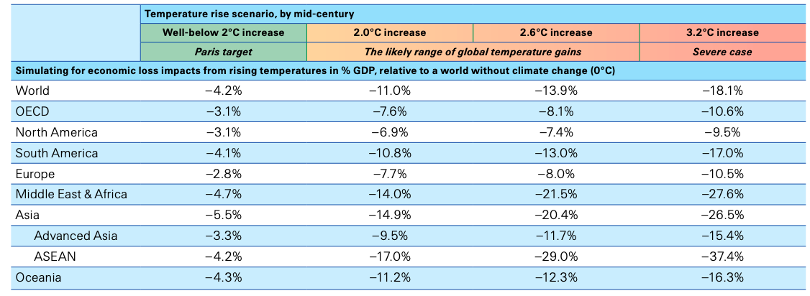

- İkinci dönmede yeni teknolojilerin olgunlaşmasıyla, sabit sermaye yatırım ve istihdam furyasına şahit olacağız.
- Fosil yakıtlar ve onlardan üretilen tüm malların fiyatları çok hızla artacak.
- Sağlık ve hasar sigortası primleri yükselecek.
- Yeni teknoloji devleri göreceğiz: Enel Group, Iberdrola, Neste, NextEra Energy, Beyond Meat Tesla ve Ørsted.
- ESG (Environmental, Social Governance) finansmanı patlayacak.
- Evden/uzaktan çalışma yaygınlaşacak.
- Akıllı konut kavramı ile tanışacağız.
- Daha az hayvansal protein tüketeceğiz.
- Daha az kilolu ve daha koyu tenli bir ırka dönüşeceğiz.
- Daha az çocuk yapacağız.

Yenilenebilir oto yakıtı

